H I S T O R I A

El colegio

Corazonista de Marinilla
R E V I S T A CO R A Z O N I S T A · E D I C I Ó N 2 0 2 6 ·
M A R I N I L LA , A N T I O Q U I A
El Colegio Seminario Corazonista, ubicado en Marinilla (Antioquia), tiene su origen en un proyecto educativo y formativo impulsado por la congregación de los Hermanos del Sagrado Corazón, cuya misión combina la educación académica con la formación espiritual cristiana.

El porqué de Marinilla
A mediados de los años 80, la comunidad buscaba un lugar idóneo para establecer un Juniorado (casa de formación para futuros Hermanos). Marinilla, apodada la "Esparta Colombiana" , fue elegida por:

- Su clima propicio para el estudio y la meditación.
- La cercanía con Medellín pero con la tranquilidad del campo.
- La profunda fe de sus habitantes, que garantizaba un ambiente acorde a sus valores.

Los antecedentes directos del colegio se sitúan en el año 1985, cuando se inició la construcción de la planta física en la vereda Belén. En esta primera etapa se edificaron aulas, oficinas y la residencia destinada a la comunidad religiosa. Mientras avanzaban las obras, los estudiantes vinculados al proceso inicial —principalmente jóvenes en formación religiosa— realizaban sus estudios en el Seminario Menor Diocesano de Marinilla. Esto evidencia que la institución nació estrechamente vinculada a la formación vocacional y eclesiástica.

La apertura oficial del colegio tuvo lugar en 1986. En ese momento comenzó a funcionar con 67 estudiantes y ofrecía únicamente los grados de educación secundaria entre sexto y noveno. Su carácter inicial correspondía más a un seminario con proyección académica que a un colegio completo en el sentido tradicional.

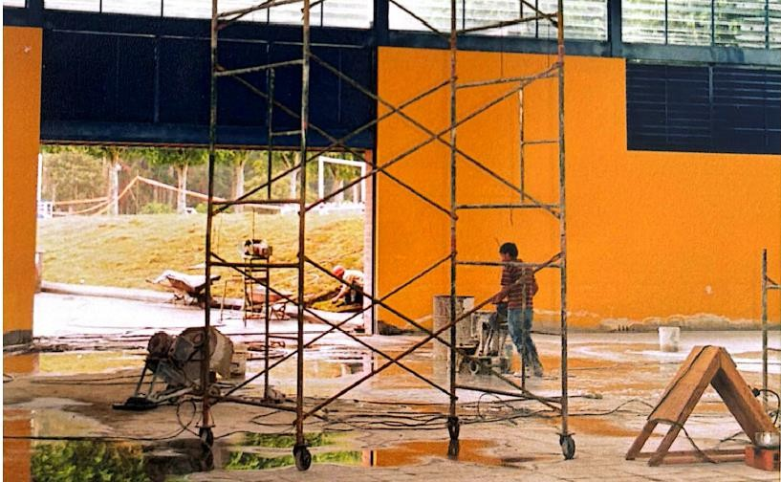

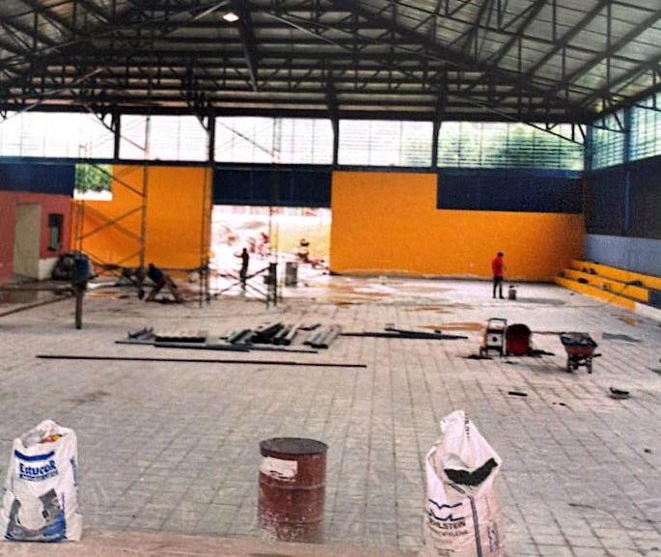


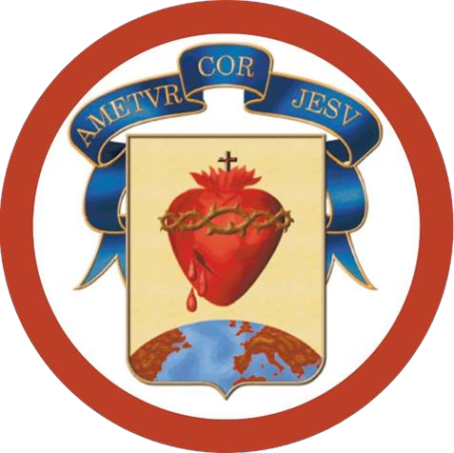
Primeros años
Durante los primeros años, la institución experimentó un crecimiento significativo. Para 1988 ya contaba con 106 estudiantes y había ampliado su oferta hasta el grado décimo. Un año después, en 1989, alcanzó los 189 estudiantes y graduó su primera promoción de bachilleres, conformada por nueve estudiantes. Este periodo marcó la consolidación de su propuesta educativa.
A partir de la década de 1990, el colegio inició un proceso de expansión progresiva hacia los niveles inferiores de enseñanza. En 1991 se incorporó el grado quinto de primaria; en 1996 se añadió el grado cuarto; y en 1998 se completaron los niveles básicos de primaria con la apertura de primero, segundo y tercero.
Finalmente, en 2004 se estableció el nivel de transición, correspondiente al preescolar. Este desarrollo revela una particularidad en su evolución institucional, ya que se estructuró inicialmente desde la educación secundaria hacia los niveles básicos, en contraste con el modelo más habitual.
Hacia el año 2004, el Colegio Seminario Corazonista había alcanzado su configuración completa como institución educativa, ofreciendo todos los niveles desde preescolar hasta educación media. Para entonces contaba con una población aproximada de 450 estudiantes, cifra que ha tendido a mantenerse estable.

En síntesis, la historia del Colegio Seminario Corazonista refleja el tránsito de un proyecto centrado en la formación religiosa hacia una institución educativa integral, sin perder su identidad católica ni su énfasis en la formación en valores. Su desarrollo responde tanto a las necesidades de la comunidad corazonista como a la consolidación de una propuesta académica en la región de Marinilla.

Expansión e identidad corazonista
Con el paso de los años, el Colegio Seminario Corazonista fortaleció su presencia en el Oriente antioqueño gracias a su propuesta educativa basada en la disciplina, la espiritualidad y la formación integral. La institución se convirtió en un referente académico para muchas familias de Marinilla y municipios cercanos.

La comunidad corazonista promovió no solo el crecimiento académico, sino también el desarrollo humano y espiritual de los estudiantes. Las convivencias, celebraciones religiosas y proyectos sociales se consolidaron como parte esencial de la vida escolar.

Legado educativo
Durante las últimas décadas, el colegio ha mantenido su identidad católica mientras incorpora nuevas metodologías académicas, actividades culturales y espacios deportivos. Su formación en valores continúa siendo uno de los aspectos más reconocidos por la comunidad educativa.

Actualmente, el Colegio Seminario Corazonista continúa formando generaciones de estudiantes comprometidos con la excelencia, el respeto y el servicio a los demás, manteniendo vivo el legado de los Hermanos del Sagrado Corazón.

A continuación, imágenes de los primeros grupos y promociones en el Colegio Seminario Corazonista

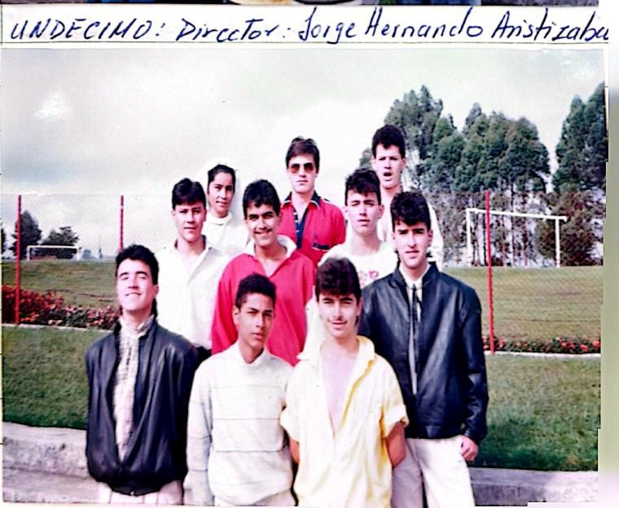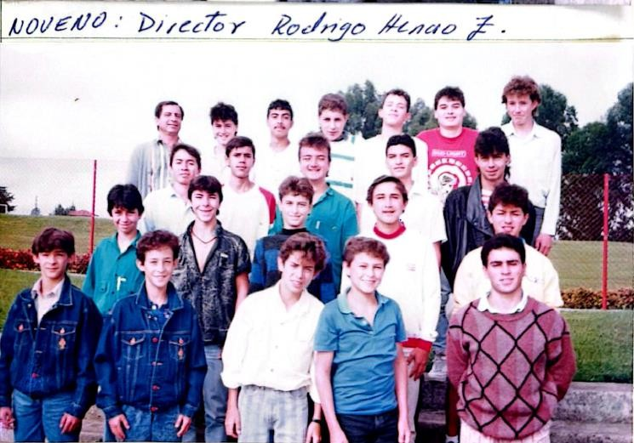

El Legado de la Institución
El legado del Colegio Seminario Corazonista en Marinilla es multidimensional:

Excelencia Académica
Consistentemente, el colegio se ubica en los niveles A+ (Muy Superior) en las pruebas de Estado (ICFES). Es reconocido como uno de los mejores colegios del Oriente Antioqueño y de Colombia, compitiendo con grandes instituciones de Medellín.

Patrimonio Arquitectónico
El edificio es un punto de referencia geográfico. Su capilla, con ventanales que permiten la entrada de luz natural, y sus amplias zonas verdes, lo convierten en uno de los campus más bellos de la subregión.

Formación de Líderes
De sus aulas han salido profesionales que hoy ocupan cargos públicos, líderes empresariales y, por supuesto, sacerdotes y hermanos que continúan la misión corazonista en África, Europa y América.

Identidad Regional
El colegio ha logrado integrarse a la identidad de Marinilla. No se ve como una entidad externa "francesa", sino como un motor de desarrollo local que eleva el estándar educativo de la región.

